Scheda Fondazione Dr. Ambrosoli Memorial Hospital
“La salute è un diritto universale.
Investire sulla salute è investire sul benessere di ogni individuo e sul futuro di un Paese.
Garantire assistenza sanitaria qualificata significa ridurre e prevenire malattie facilmente curabili nel mondo sviluppato e contribuire al miglioramento delle condizioni di salute e di vita di ogni individuo. Nostra responsabilità e desiderio è perpetuare la memoria e l’opera medica e missionaria di padre Giuseppe Ambrosoli, proseguendo nel solco da lui tracciato. Attraverso il sostegno dell'ospedale e della scuola di ostetricia da lui fondati, assicuriamo l'accesso ai servizi sanitari alla popolazione del Nord Uganda e promuoviamo la formazione medica per accompagnare l'ospedale verso il futuro traguardo dell'autonomia.”

Con questa missione viene costituita nel 1998 ad opera dei Missionari Comboniani e della famiglia di Padre Giuseppe Ambrosoli la Fondazione Dr. Ambrosoli Memorial Hospital, al fine di dare continuità e futuro all’ospedale di Kalongo e alla scuola specialistica di ostetricia da lui fondati.
La Fondazione sostiene:
- i costi di gestione corrente dell’ospedale, condizione imprescindibile per l’erogazione continuativa di adeguati servizi sanitari e di assistenza
- l’attività di formazione della scuola di ostetricia al fine di ridurre, attraverso servizi sanitari tempestivi alle donne in gravidanza, il problema della mortalità materno-infantile e contribuire al miglioramento della condizione femminile
- la formazione manageriale, sanitaria e tecnico-logistica del personale.

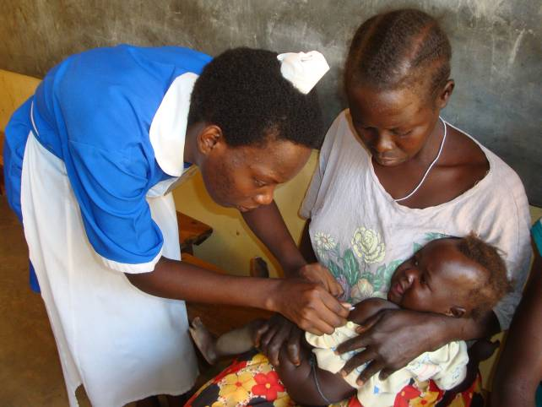
Il Dr. Ambrosoli Memorial Hospital è situato a Kalongo in nord Uganda, una zona rurale teatro di una sanguinosa di guerra civile e che oggi sta cercando di rinascere e ritornare alla normalità. L’Ospedale oggi serve una popolazione di circa 500.000 persone che vivono sotto la soglia della povertà e fornisce assistenza a circa 50.000 pazienti l’anno. E’ dotato di 271 posti letto e conta oggi 5 reparti: Chirurgia, Maternità e Ginecologia, Pediatria e Malnutrizione, Medicina Generale, TBC. È dotato di un poliambulatorio per pazienti esterni, un laboratorio di analisi e radiologia e due sale operatorie. L’Ospedale ospita inoltre un ambulatorio pre e post natale, un ambulatorio pediatrico per le vaccinazioni e il monitoraggio della crescita, l’ambulatorio HIV/AIDS e ambulatori dedicati ad alcune specifiche patologie, tra cui la tbc.
Grazie all’attività medica svolta dall’Ospedale nel periodo 2015 -16, sono state effettuati:
- 22.274 ricoveri
- 28.883 visite ambulatoriali
- 19.654 vaccinazioni
- 15.759 cure per casi di Malaria
- 5.743 visite prenatali
- 3.465 parti
-1.790 interventi chirurgici
- 2.952 casi di pazienti HIV

Padre Giuseppe Ambrosoli
Nato nel 1923, dopo una laurea in medicina e chirurgia a Milano e la specializzazione a Londra in malattie tropicali, padre Giuseppe Ambrosoli entra nell’ordine dei comboniani con il sogno di partire per l’Africa e dedicare la propria esistenza ai più poveri. Nel 1955 si reca a Kalongo nel nord dell’Uganda per getire un piccolo dispensario locale.
“Salvare l’Africa con gli Africani”: nel 1959 Padre Giuseppe fonda una scuola specialistica di ostetricia nella convinzione che la formazione qualificata sia la strada maestra per l’autonomia delle future generazioni.
Nel 1987 la guerra civile che flagella il nord Uganda porta all’evacuazione forzata dell’ospedale per ordine militare. Padre Giuseppe, provato dalla fatica e dalla sofferenza, muore a Lira il 27 marzo nel 1987. Nel 1989 l’ospedale di Kalongo viene riaperto e intitolato al suo fondatore: nasce il Dr. Ambrosoli Memorial Hospital. Dopo la sua morte è stata avviata la causa di beatificazione.
www.fondazioneambrosoli.it - info@fondazioneambrosoli.it - telefono: 02 36558852
per donazioni: IBAN: IT 25 M 05216 10900 000000000750– Credito Valtellinese, via Sant’Elia, 3 Como

